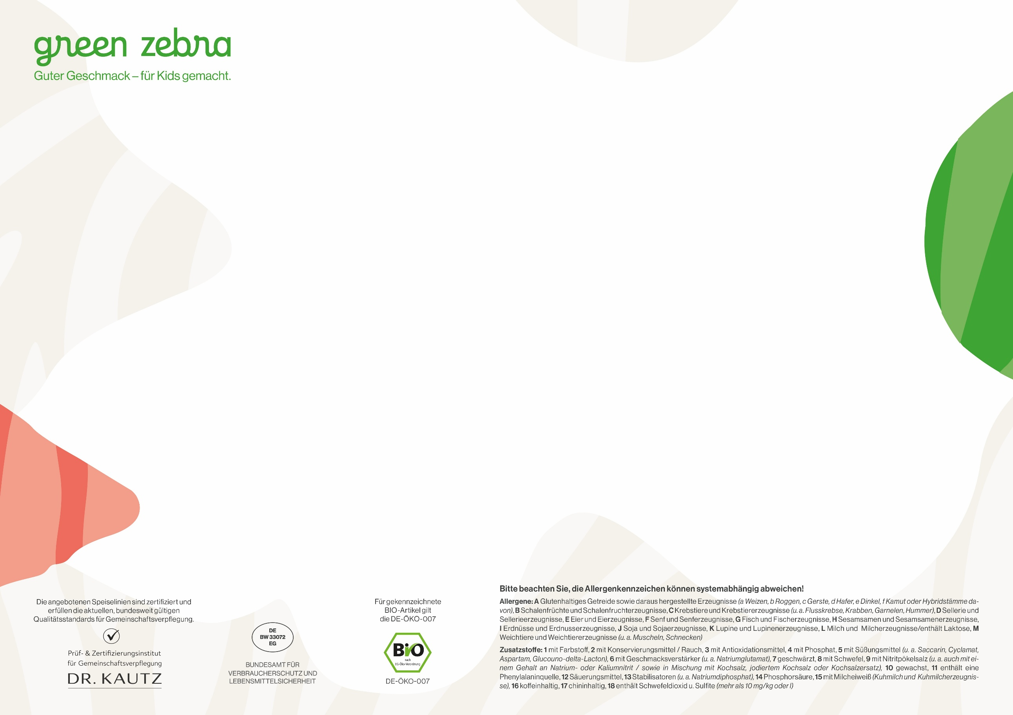
19.10. – 23.10.26 KW43

 | Montag | Dienstag | Mittwoch | Donnerstag
Menü | Hauptgang.  GEFLÜGEL-HACKBÄLLCHEN  Dunkle Sauce | BIO-Salzkartoffeln | Cremespinat Aa,D,E,F,L  Dessert.  FRUCHTIGER JOGHURT L | Vorweg.  BUNTER WEIßKOHL-KAROTTEN-MIX F,L  Hauptgang.  ZARTE RINDERFRIKADELLE  Paprika-Tomatensauce | BIO-Reis Aa,D,E,F,L  Dessert.  OBST DES TAGES | Vorweg.  KNACKIGER ENDIVIENSALAT  Joghurt-Dressing F,L  Hauptgang.  HELLES HÄHNCHEN-RAGOUT  Helle Sauce mit Rahm | BIO-Spätzle Aa,D,E,L  Dessert.  PUDDING DESSERT L | Vorweg.  GEMISCHTER BLATTSALAT  Joghurt-Dressing F,L  Hauptgang.  MEDITERRANE RINDERHACKFLEISCH-SAUCE  BIO-Rinderhackfleisch | Rosmarin | Thymian | BIO-Parboiled Reis Aa,D  Dessert.  OBST DES TAGES
Menü | Vorweg.  FRISCHER TOMATEN-GURKEN-SALAT F  Hauptgang.  KARTOFFELTASCHEN  FRISCHKÄSE-KRÄUTER  Kräuter-Joghurt-Quark D,F,L  Dessert.  FRUCHTIGER JOGHURT L | Vorweg.  MILDES GEMÜSESÜPPCHEN D,L  (Karotten,Kartoffeln,Sellerie)  Hauptgang.  DAMPFNUDEL KLASSIKER  Dessertsauce mit Vanillegeschmack Aa,E,L  Dessert.  OBST DES TAGES | Vorweg.  CHINAKOHL-MIX  Mango Dressing F,L  Hauptgang.  MILDES GEMÜSE-CURRY  *VEGGIE*  Curry | Mungobohnen | Bambus | Paprika | Bohnen | Sesam-Bulgur aus BIO-Bulgur Aa,D,H,J,L  Dessert.  PUDDING DESSERT L | Vorweg.  ROHKOST KAROTTEN-KNABBER  Hauptgang.  PENNE LINSEN-BOLOGNESE *VEGGIE*  BIO-Penne Nudeln |  Rote Linsenbolognese Aa,D,L  Dessert.  OBST DES TAGES

